บทที่ 3
วิธีดำเนินการศึกษา

การศึกษาปริมาณฝุ่นละอองขนาดเล็ก (PM₁₀) ในบรรยากาศ มหาวิทยาลัยราชภัฏมหาสารคาม คณะผู้วิจัย ได้ดำเนินการศึกษาดังนี้
3.1 พื้นที่ศึกษา
3.2 การศึกษาปริมาณฝุ่นละอองขนาดเล็กในบรรยากาศ
3.3 การศึกษาปริมาณการจราจร

3.1 พื้นที่ศึกษา
พื้นที่ศึกษาในงานวิจัยนี้ ได้แก่ พื้นที่ในบริเวณที่มีการใช้ประโยชน์เพื่อการเรียนการสอนของมหาวิทยาลัยราชภัฏมหาสารคาม ซึ่งประกอบด้วย 9 คณะวิชา ได้แก่ คณะครุศาสตร์ คณะวิทยาศาสตร์และเทคโนโลยี คณะวิทยาการจัดการ คณะมนุษย์ศาสตร์และสังคมศาสตร์ คณะเทคโนโลยีสารสนเทศคณะเทคโนโลยีการเกษตร คณะนิติศาสตร์ คณะรัฐศาสตร์และรัฐประศาสนศาสตร์ และคณะวิศวกรรม
ศาสตร์ โดยคณะผู้วิจัยได้กำหนดตำแหน่งสถานีตรวจวัดฝุ่นละอองขนาดเล็กในบรรยากาศและศึกษาปริมาณจราจรให้ครอบคลุมพื้นที่ของการเรียนการสอนทั้ง 9 คณะวิชา ทั้งนี้สถานีตรวจวัดที่เลือกเป็นตำแหน่งที่มีการสัญจรหนาแน่นมีจำนวน 7 สถานี ดังนี้
สถานีที่ 1 ประตูทางเข้า-ออกมหาวิทยาลัย ฝั่งอาคารเฉลิมพระเกียรติ 72 พรรษา
(อาคาร 15)
สถานีที่ 2 วงเวียนหน้าอาคารศูนย์ภาษาและคอมพิวเตอร์ (ฝั่งอาคาร 15)
สถานีที่ 3 วงเวียนหน้าคณะวิทยาศาสตร์และเทคโนโลยี (ฝั่งอาคาร 10)
สถานีที่ 4 ประตูทางเข้า-ออก มหาวิทยาลัยฝั่งอาคารคณะนิติศาสตร์ (อาคาร 33)
สถานีที่ 5 ด้านหน้าศูนย์เด็กเล็กโรงเรียนสาธิตราชภัฏมหาสารคาม
สถานีที่ 6 ด้านหน้าระหว่างอาคารสาขาวิชาสาธารณสุขชุมชนกับอาคารคณะวิศวกรรมศาสตร์
สถานีที่ 7 ด้านหน้าอาคาร 4
รายละเอียดบริเวณสถานีตรวจวัดฝุ่นละอองขนาดเล็ก ดังภาพที่ 3.1

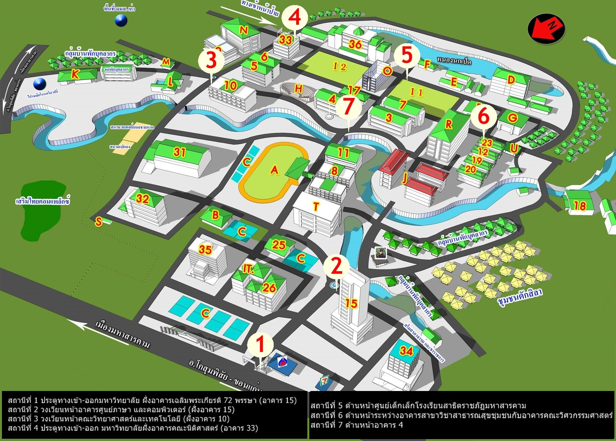

ภาพที่ 3.1 ตำแหน่งสถานีตรวจวัดฝุ่นละอองขนาดเล็ก (PM₁₀) และทำการนับปริมาณการจราจร ภายในมหาวิทยาลัยราชภัฏมหาสารคาม
ที่มา : แผนที่มหาวิทยาลัยราชภัฏมหาสารคาม, 2559 อ้างอิงจาก http://english-hs.rmu.
ac.th/images/images-en/maps.jpg

3.2 การศึกษาปริมาณฝุ่นละอองขนาดเล็กในบรรยากาศ
การศึกษาปริมาณฝุ่นละอองขนาดเล็ก ซึ่งเป็นฝุ่นละอองที่มีขนาดไม่เกิน 10 ไมครอน (Particulate Matters <10 µm; PM₁₀ ) ในบรรยากาศ คณะผู้วิจัยจะทำการตรวจวัดโดยใช้วิธีการวัดตามระบบกราวิเมตริก (Gravimetric) ซึ่งเป็นระบบที่ตรวจวัดอากาศโดยดูดอากาศผ่านแผ่นกรองแล้วหาน้ำหนักฝุ่นละอองจากแผ่นกรองด้วยเครื่องตรวจวัดอากาศชนิดไฮโวลุม (High Volume Air Sampler) ยี่ห้อ (Ecotech) รุ่น 3000 โดยในแต่ละสถานีจะทำการตรวจวัดฝุ่นละออง แบบต่อเนื่อง 24 ชั่วโมง จำนวน 2 วัน โดยเลือกเป็นวันราชการ 1 วัน และวันหยุดราชการ 1 วัน
3.2.1 วัสดุอุปกรณ์ที่ใช้ในการตรวจวัดปริมาณฝุ่นละอองในบรรยากาศ
1) เครื่องตรวจวัดฝุ่นละอองชนิด High Volume Air Sampler รุ่น 3000
ยี่ห้อ Ecotech พร้อมแบบบันทึกน้ำหนักกระดาษกรอง
2) กระดาษกรองชนิด Quaze Fiber Filter ขนาด 8×10 นิ้ว
3) ปากคีบ (Forcep)
4) โถดูดความชื้น (Desiccator)
5) ตู้อบ (Incubator)
6) เครื่องชั่งแบบละเอียด 4 ตำแหน่ง
7) ถุงซิบสำหรับใส่กระดาษกรอง
8) ถุงมือชนิดไวนิล ไม่มีแป้ง (Vinyl Non Powdered Gloves)
สำหรับหยิบจับกระดาษ กรอง
9) หัวคัดขนาดฝุ่นละอองขนาดไม่เกิน 10 ไมครอน (PM₁₀)
3.2.2 ขั้นตอนการตรวจวัดปริมาณฝุ่นละอองขนาดเล็กในบรรยากาศ
1) เตรียมกระดาษกรองที่จะใช้ตรวจวัด โดยนำเข้าตู้อบที่อุณหภูมิประมาณ 30
องศาเซลเซียส เป็นเวลา 24 ชั่วโมง เพื่อไล่ความชื้นออกจากกระดาษ
2) จากนั้นนำกระดาษกรองใส่ตู้ดูดความชื้นอีกประมาณ 30 นาที แล้วนำกระดาษมา

ชั่งน้ำหนักโดยมีความชื้นได้ ± 5% ชั่งกระดาษกรองด้วยเครื่องชั่งทศนิยม 4 ตำแหน่งและบันทึกน้ำหนักกระดาษกรอง ทำการบันทึกน้ำหนักกระดาษกรองก่อนเก็บกระดาษกรองเพื่อใช้ตรวจวัดฝุ่นละอองลงในถุงซิบเพื่อป้องกันความชื้น
3) ตั้งเครื่องตรวจวัดฝุ่นละอองให้ใกล้ถนนมากที่สุดแล้วทำการ Calibrate เครื่องตรวจ
วัดฝุ่นละออง (รายละเอียดแสดงในภาคผนวก ค)
4) นำกระดาษกรองที่ทราบน้ำหนักออกจากถุงซิบใส่ในเครื่องตรวจวัดฝุ่นละอองในตำแหน่งที่วางกระดาษด้วยปากคีบ โดยวางกระดาษกรองทางด้านหยาบให้หงายขึ้น
5) ตั้งเวลาเดินเครื่องที่เมนูการตั้งค่า โดยกำหนดให้มีการตรวจวัด แบบต่อเนื่องเป็น
เวลา 24 ชั่วโมง
6) บันทึกอัตราการไหลของอากาศ จากข้อมูลที่แสดงบนบันทึกบนหน้าจอของเครื่องตรวจวัดฝุ่นละอองขนาดเล็ก
7) ปิดฝาครอบหัวเครื่องตรวจวัด (ฝาครอบรูปทรงคล้ายเห็ด) ให้สนิทแล้วเดินเครื่อง เครื่องจะเริ่มทำงาน และปิดการทำงานเองตามเวลาที่มีการตั้งไว้
8) เมื่อกำหนดเวลา 24 ชั่งโมงแล้วเปิดฝาเครื่องตรวจวัดฝุ่นละอองเพื่อนำกระดาษกรอง
ที่มีตัวอย่างฝุ่นละอองไปทำการอบไล่ความชื้นก่อนแล้วจึงดำเนินการชั่งน้ำหนักกระดาษกรอง (วิธีการเหมือนข้อ 1-2) บันทึกน้ำหนักของกระดาษกรองหลังจากตรวจวัด
9) คำนวณหาปริมาณฝุ่นละอองขนาดเล็ก ตามวิธีการวิเคราะห์ข้อมูลในข้อ 3.2.3

3.2.3 การวิเคราะห์ข้อมูลปริมาณฝุ่นละอองขนาดเล็ก (กรมควบคุมมลพิษ, 2546)
ในการวิเคราะห์ข้อมูลปริมาณฝุ่นละอองมี 3 ขั้นตอนดังนี้
1) ปรับค่าอัตราการไหลของอากาศบันทึกได้จากเครื่องขณะที่ทำการตรวจวัด (Q) ให้เป็น ปริมาตรอากาศมาตรฐาน (V) ที่สภาวะมาตรฐาน โดยคำนวณจากสมการที่ 1 ได้ดังนี้
V_{std} = Q × t …………………………………………………… (1)
V_{std} = ปริมาตรอากาศมาตรฐาน มีหน่วยเป็นลูกบาศก์เมตรต่อชั่วโมง
Q_{std} = อัตราการไหลเวียนของอากาศที่บันทึกไว้จากเครื่อง High Volume Air Sampler มีหน่วยเป็นลูกบาศก์เมตรต่อชั่วโมง โดยหาได้จากอัตราการไหลของอากาศมาตรฐานตามที่ระบุไว้ในคู่มือการใช้เครื่อง High Volume Air Sampler ยี่ห้อ Ecotech รุ่น 3000 ซึ่งกำหนดให้มีค่า 67.8 ลูกบาศก์เมตรต่อชั่วโมง สำหรับ PM₁₀ และ PM_{2.5}
t = เวลาในการตรวจวัด มีหน่วยเป็นชั่วโมง

2) คำนวณหาปริมาณฝุ่นละออง โดยคำนวณจากสูตรที่ 2 ดังสมการ
W = (W_{f}-W_{i}) × 10⁶……………………………………(2)
V_{std}
W = ปริมาณของฝุ่นละออง มีหน่วยเป็นไมโครกรัม (µg)
W_{f} = น้ำหนักกระดาษกรองหลังตรวจวัด มีหน่วยเป็นกรัม (g)
W_{i} = น้ำหนักกระดาษกรองก่อนตรวจวัด มีหน่วยเป็นกรัม (g)
V_{std} = ปริมาตรอากาศมาตรฐานจากสมการที่ 1 มีหน่วยเป็นลูกบาศก์เมตร (m³)
10⁶ = การแปลงหน่วยจากกรัมเป็นไมโครกรัม (µg)

3) นำค่าที่ได้จากการคำนวณไปเปรียบเทียบกับค่ามาตรฐานคุณภาพอากาศในบรรยากาศทั่วไป ตามประกาศของคณะกรรมการสิ่งแวดล้อมแห่งชาติ ฉบับที่ 24 พ.ศ. 2547

3.3 การศึกษาปริมาณการจราจร
การศึกษาปริมาณการจราจรในแต่ละสถานีตรวจวัดภายในมหาวิทยาลัยราชภัฏมหาสารคาม คณะผู้วิจัยจะใช้วิธีการศึกษาโดยการใช้คนนับ (Manual Counts) โดยแบ่งประเภทพาหนะตามจำนวนล้อของยานยนต์ออกเป็น 4 ประเภท ได้แก่ ยานยนต์ 2 ล้อ ยานยนต์ 3 ล้อ ยานยนต์ 4 ล้อ และยานยนต์ที่มีมากกว่า 4 ล้อ
ข้อมูลปริมาณการจราจรในแต่ละสถานีที่กำหนด จะทำการเก็บข้อมูลในวันราชการ 1 วัน และวันหยุดราชการ 1 วัน โดยเป็นช่วงเวลาเร่งด่วนของวัน 2 ช่วงเวลา คือ ช่วงเช้า เวลา 07.30 - 08.30 น. และช่วงบ่ายเวลา 15.30 - 16.30 น. ทั้งนี้คณะผู้วิจัยได้ทำการศึกษาเก็บข้อมูลดังกล่าวในช่วงเวลาเดียวกับการตรวจวัดฝุ่นละอองขนาดเล็ก มีขั้นตอนดังต่อไปนี้
1) เตรียมแบบฟอร์มการศึกษาปริมาณการจราจร พร้อมทั้งปากกาหรือดินสอเพื่อใช้ในการบันทึกจำนวนยานพาหนะตามประเภทที่กำหนด
2) แบ่งคนนับปริมาณยานพาหนะที่มีการสัญจรเคลื่อนที่เข้าบริเวณที่ทำการศึกษาในช่วงเวลาที่กำหนดและจดบันทึกลงในแบบฟอร์มสำรวจ
3.3.1 สถิติที่ใช้ในการวิเคราะห์ข้อมูลปริมาณจราจร
ค่าเฉลี่ย

สูตรการหาค่าเฉลี่ย
$\overline{X}$ = $\frac{\sum{x}}{n}$

เมื่อ $\overline{X}$ แทน ค่าเฉลี่ย
$\sum{x}$ แทน ผลรวมทั้งหมดของความถี่ที่ศึกษา n แทน ผลรวมทั้งหมดของความถี่ซึ่งมีค่าเท่ากับจำนวนข้อมูลทั้งหมด

